Vendredi 27 mars 2020 : défi n°5 : défi photo : Concours de la photo la plus jolie/créative.
Prendre une photo de quelque chose de vieux.

« Voici ma photo pour le défi numéro 5. Ce sont les Lego de papa qui datent de 1985.
A bientôt
Tom »

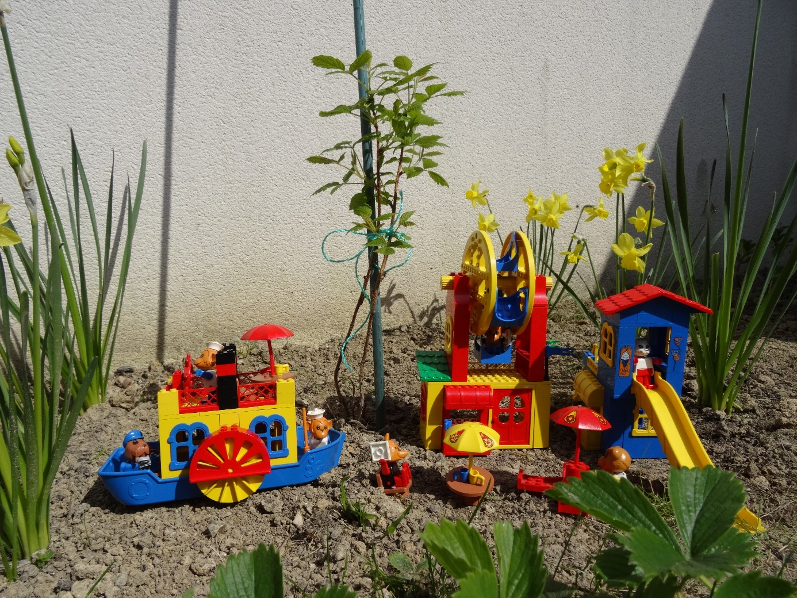

« bonjour katy
comment vas tu?
je t'envoi le défi de vendredi car j'ai eu le temps de le faire
j'ai pris en photo quelque chose de vieux, 😀👩 .
bon weekend
a demain »

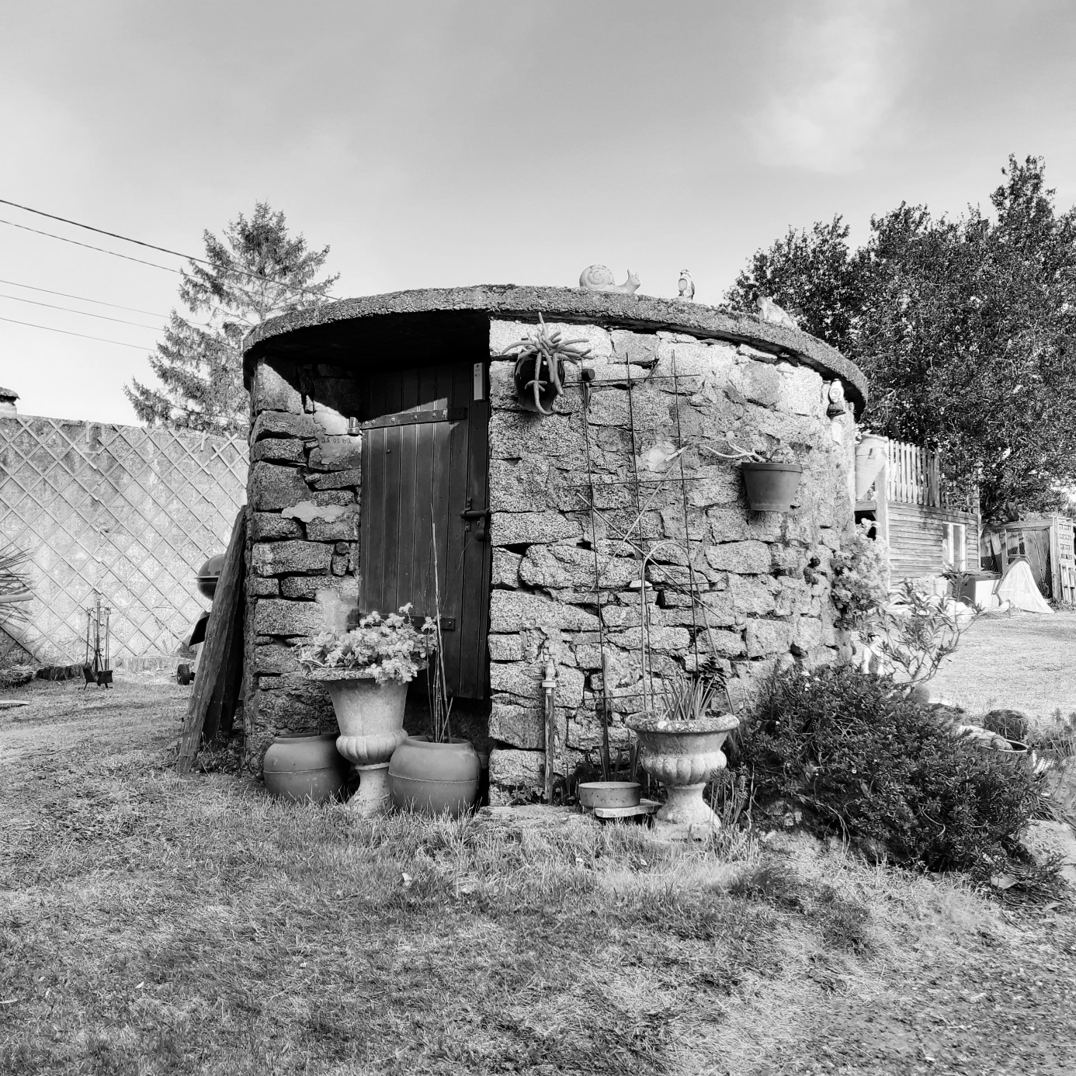
(année 1945-1946)

« Bonjour katy,

Pour mon défi 4, je te propose un livre de 1976!

Bon we
Romane »

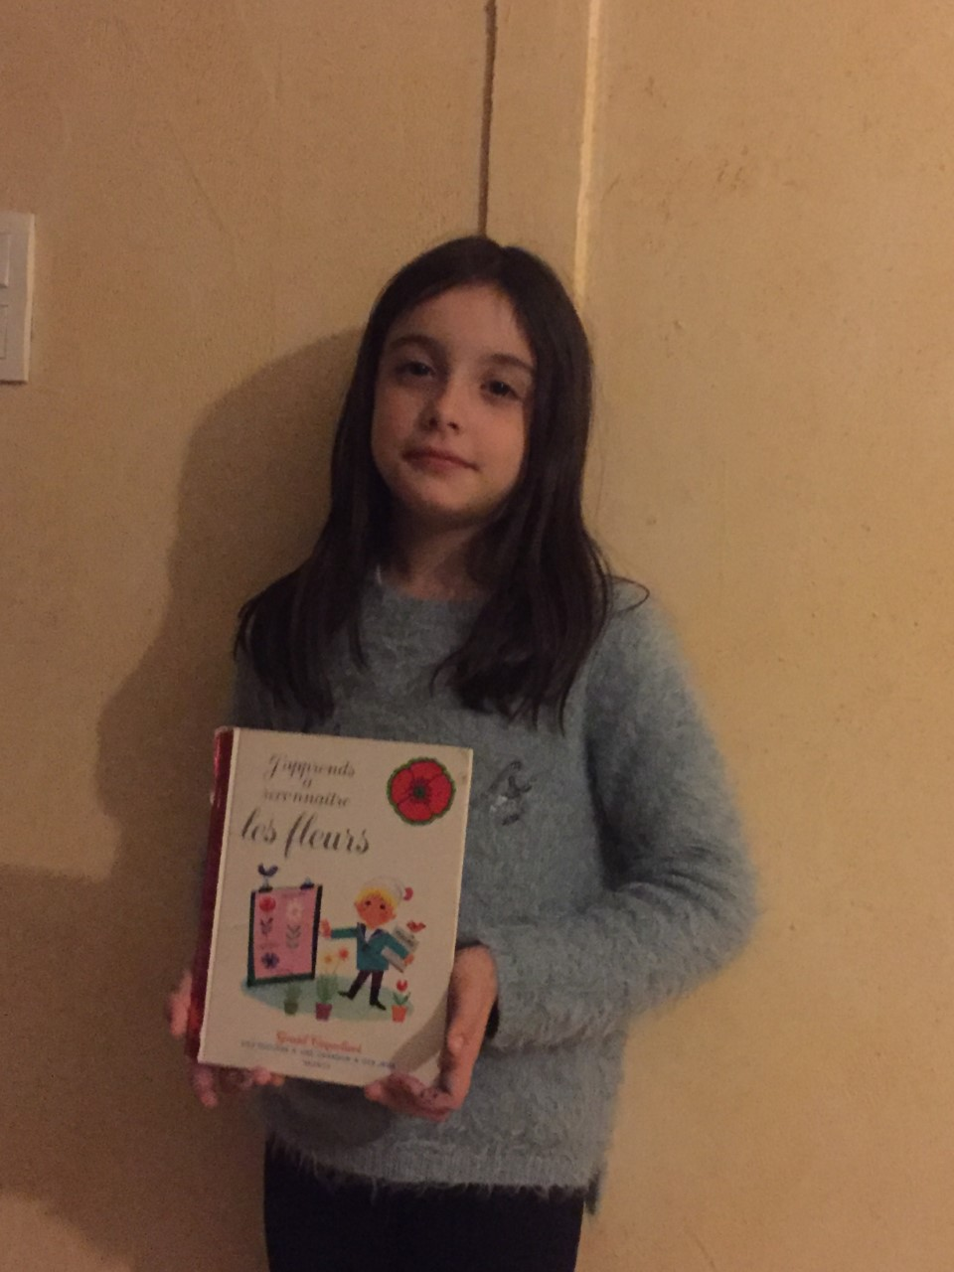

DEFI n°5 (Antoine D.)
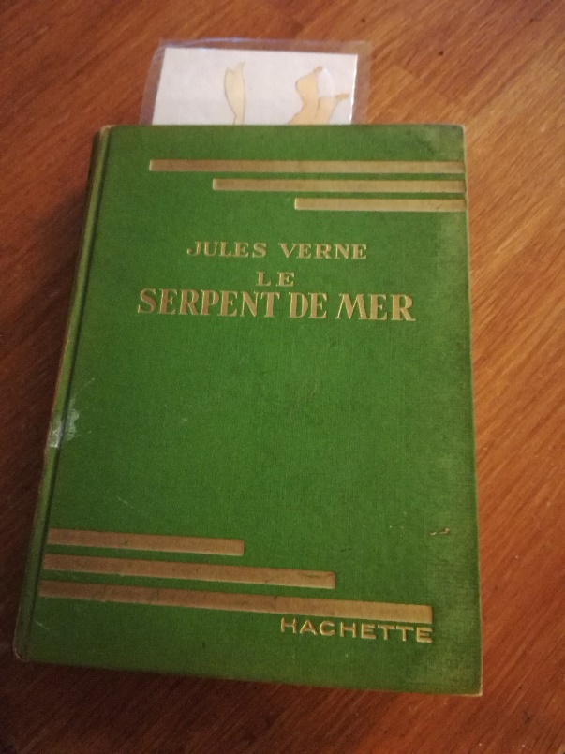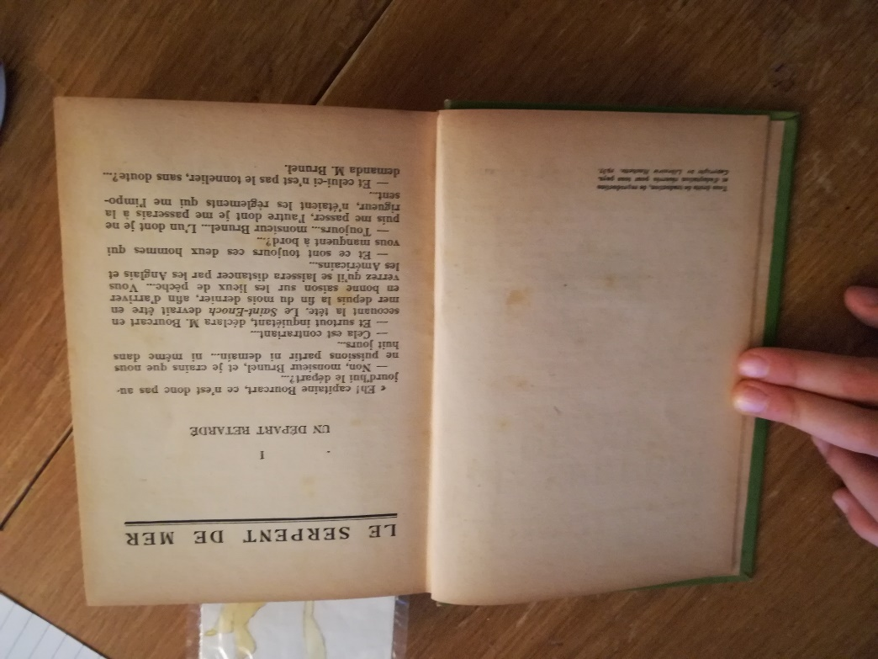

« Voici le dernier défi de la semaine :
Le manuel d‘histoire de mon pépé André, il date de 1929 !
Raphaël »
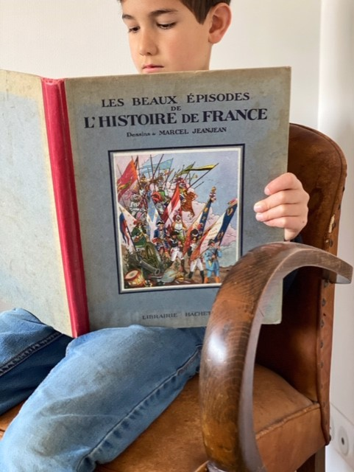
« Bonjour Katy,

Le banc est un très vieux trottoir d’égout qui nous sert de banc chez nous.
Au revoir
Antoine T. »
